Herbstresultate 2018
15. Raclette-Schiessen, Oberegg- Muolen Gruppenwettkampf
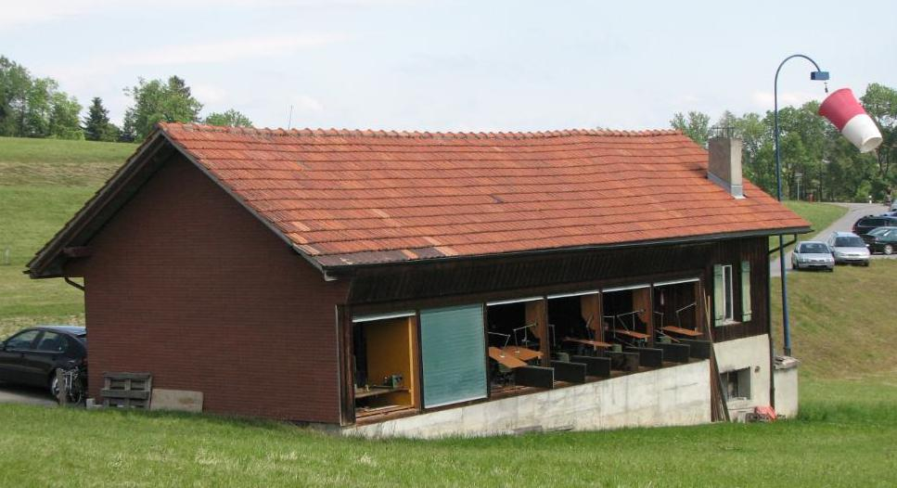
18. bis 21. Oktober

432. Högger Jérôme 87 Stgw 90 Käse
754. Züst Daniel 75 Stgw 90

Total 836 Schützen
Gruppenpreis: Raclette.

20. und letztes Andwiler Käseschiessen Gruppenwettkampf
4. November
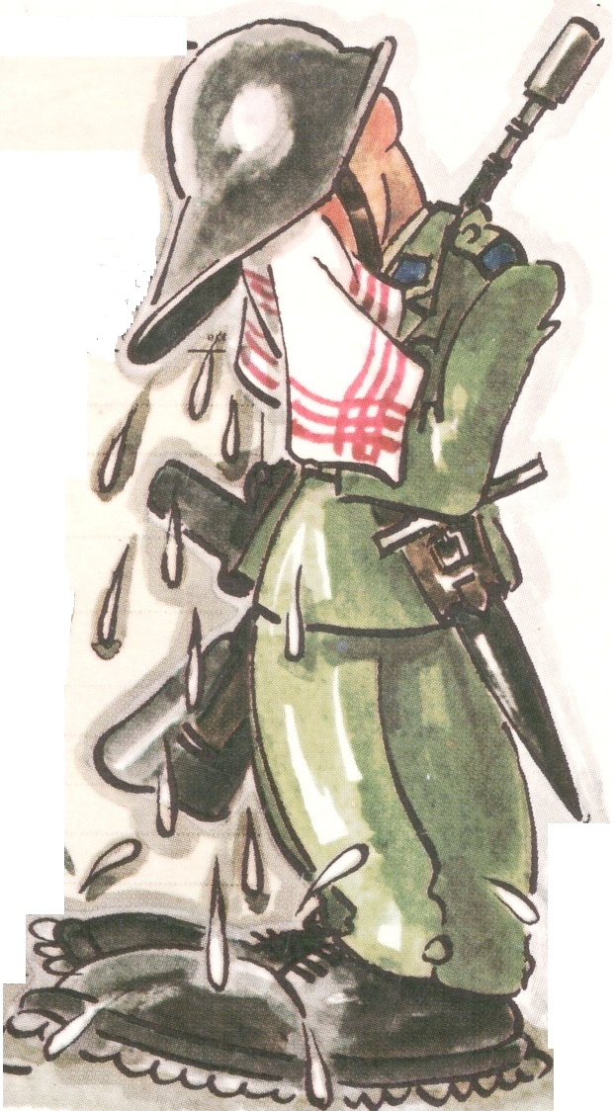
Gruppe: "Caquelon"
423. Züst Daniel 1 - 4 - 3 8 Treffer Stgw 90
452. Högger Jérôme 1 - 1 - 5 7 Teffer Stgw 90
504. Jordi René V 1 - 4 - 2 7 Treffer Stgw 90
608. Maurer Kurt V 0 - 2 - 3 5 Treffer Karabiner
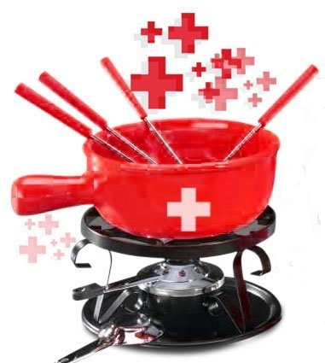
667. Zwicker Paul V 1 - 0 - 3 4 Treffer Stgw 90
Mit 31 Punkten im 106. Rang von 142. Gruppen
Einzelschütze:
689. Kaiser Franz V 1 - 1 - 2 4 Treffer Stgw 90 Endgültig vorbei !
Total 809 Schützen.
Gruppenpreis: Fondue.

Pist.-Martini-Schiessen in der SA Witen, Goldach Jahresschiessen des Martinischiessverbandes Obersee,
10. November organisiert von der SG Goldach
Martini-Stich OP 35 Schützen Gabenstich 36 Schützen
3. Geisser Alex 176 7. Geisser Alex OP 183
11. Zwicker Paul 161 9. Koch René RF 181
14. Romann Peter 157 11. Zwicker Paul OP 176
22. Studer Werner 138 12. Studer Werner OP 176
25. Hungerbühler Max 133 21. Kleindienst Erwin OP 166
27. Kleindienst Erwin 126 33. Maurer Kurt RF 159
31. Jordi René 116 49. Romann Peter OP 137
32. Fässler Josef 98 51. Hungerbühler Max OP 132
60. Fässler Josef OP 103
Martinistich RFP 36 Schützen 64. Jordi René OP 98
21. Maurer Kurt 157
24. Koch René 153 Teilgenommen haben 7 Vereine und 71 Schützen

Nachtschiessen Zihlschlacht Einzelwettkampf
16. November

25. Maurer Kurt V 85 Stagw Nachtessen gebratener Schinken + 2 Spiegeleier + Gabe
89. Kaiser Franz V 69 Stgw 90 Nachtessen gebratener Schinken + 2 Spiegeleier
Total 112 Schützen.

12. Oberthurgauische Klausschiessen auf dem Almensberg Gruppenwettkampf

24. und 25. November
Gruppe: "Nikoläuse"
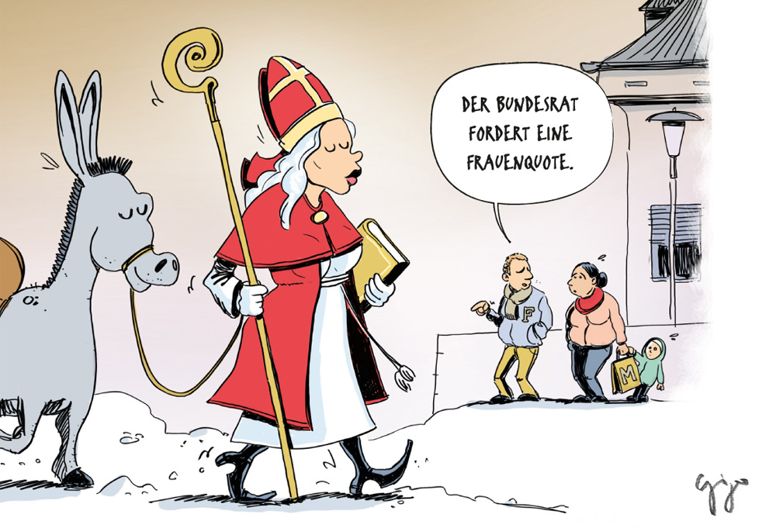
Brennend aktuelles Thema !

47. Högger Jérôme 89 Stgw 90 Kranzresultat
75. Jordi René V 85 Stgw 90 Bienenhonig
101. Romann Peter V 82 Stgw 90 Bienenhonig
106. Kaiser Franz V 82 Stgw 90 Kranzresultat
121. Hanselmann Heini SV 79 Stgw 90
Mit 417 Punkten im 18. Rang von 27. Gruppen in der Kategorie E
Einzelschützen:
56. Maurer Kurt A V 88 Stagw Kranzresultat
142. Graf Hansueli D V 75 Stgw 90
Total 354 Schützen, davon 70 in der Kat. A, 125 in der Kat D und 159 in der Kat E.
Gruppenpreis "Spaghetti all' Arrabiata"

